Guia Rápido – Meu S1 Saúde – Contratos

Sumário

Sumário 2
Guia Rápido – Meu S1 Saúde - Contratos 3
1.1 Meu S1 Saúde 3
1.2 Contratos 4

Guia Rápido – Meu S1 Saúde - Contratos

A partir da versão 12.01.00 o produto TOTVS Série 1 Saúde (Personal Med) possui o recurso “Meu Série 1 Saúde” onde o cliente pode visualizar seus contratos, títulos e adquirir produtos através do sistema.

Meu S1 Saúde
Abra o Sistema com seu usuário.
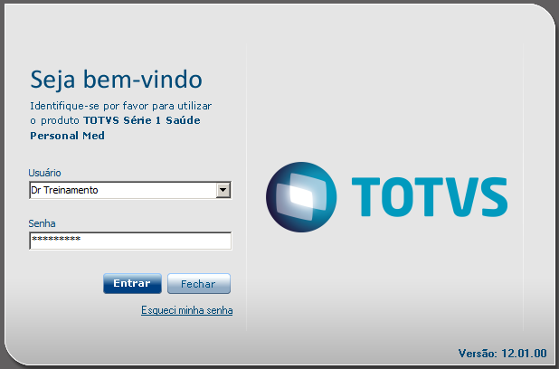

Na barra lateral irá conter o ícone do recurso “Meu S1 Saúde”.

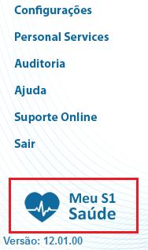

Ao acessar o Meu S1 Saúde irá abrir a tela abaixo.

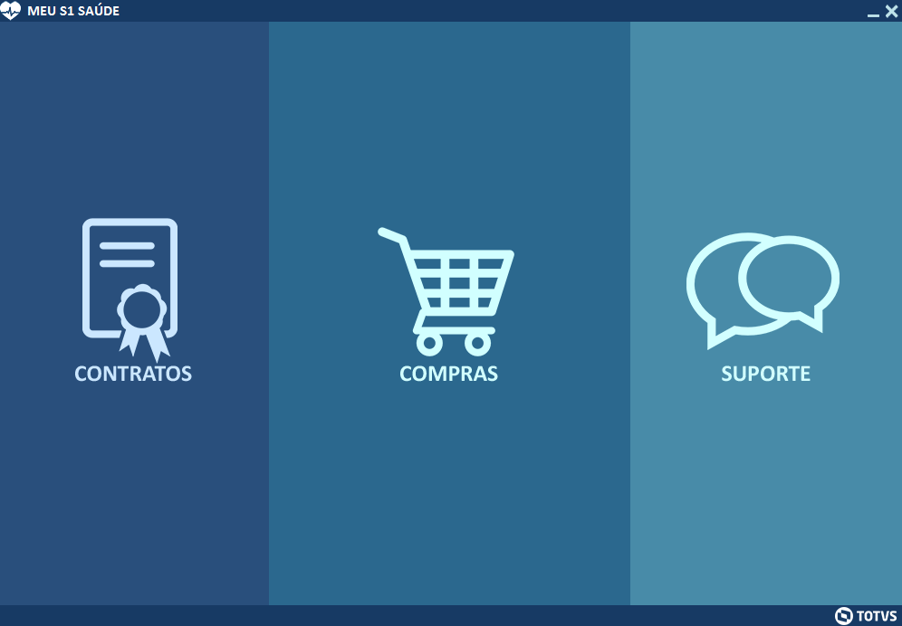

Contratos
Na aba “Contratos” você encontrará duas abas:
- Contratos
- Títulos
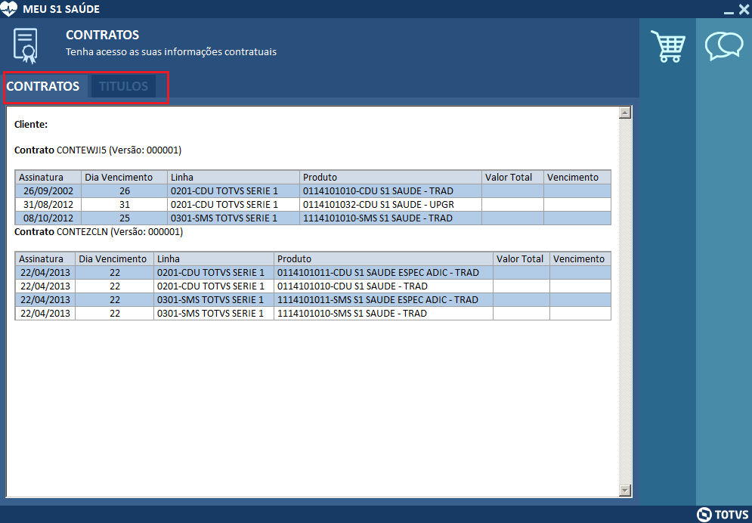

Na aba “Contratos” o cliente pode visualizar seus contratos. Já na aba “Título” pode ser visualizado os títulos, gerar boleto e visualizar a nota fiscal eletrônica (NFE) .
